哈尔滨幼儿师范高等专科学校
2026级新生缴费须知

各位同学大家好：

欢迎你成为哈尔滨幼儿师范高等专科学校大家庭中的一员！为顺利办理缴费手续，我们列出了有关注意事项，请认真阅读并按要求准备。
一、新生缴费时间与缴费方式

1.新生缴费时间：2026年9月9日-16日。

2.新生缴费流程：如下图所示。
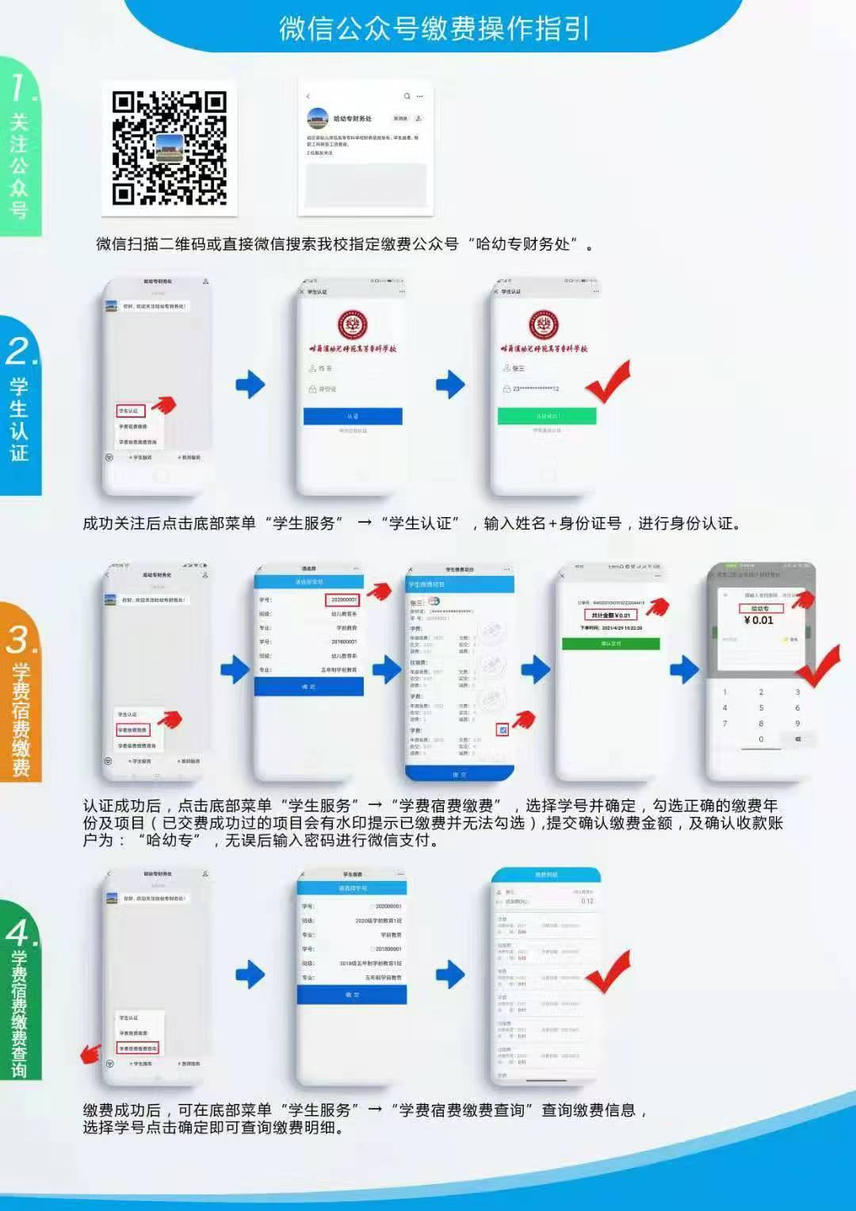

3.收费方式：微信公众号缴费

微信公众号缴费操作指引：①微信搜索我校指定缴费公众号“哈幼专财务处”（官方加v认证）。②成功关注后点击底部菜单“学生服务”→ “学生认证”，输入姓名+身份证号，进行身份认证。③认证成功后，点击底部菜单“学生服务”→“学费宿费缴费”，选择学号并确定，勾选正确的缴费年份及项目(已交费成功的项目会有水印提示已缴费无法勾选)，提交确认缴费金额，及确认收款账户为：“哈幼专”，无误后输入密码进行微信支付。缴费成功后，可在底部菜单“学生服务”→“学费宿费缴费查询”查询缴费信息，选择学号点击确定即可查询缴费明细。
二、新生缴费项目、标准

根据省物价局、省财政厅、省教育厅的有关文件规定，新生报到时，按以下标准交费：

1.住宿费：600元/年、800元/年（根据学院分配房型而定）；

2.学费：如下图所示。
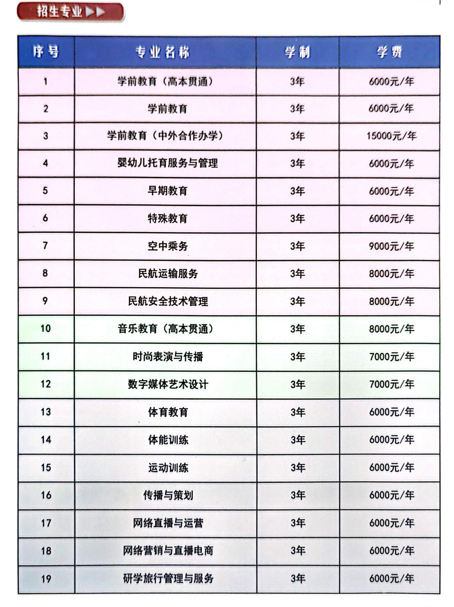
三、票据获取

学生缴费完成后，可按照如下流程获取缴费票据：
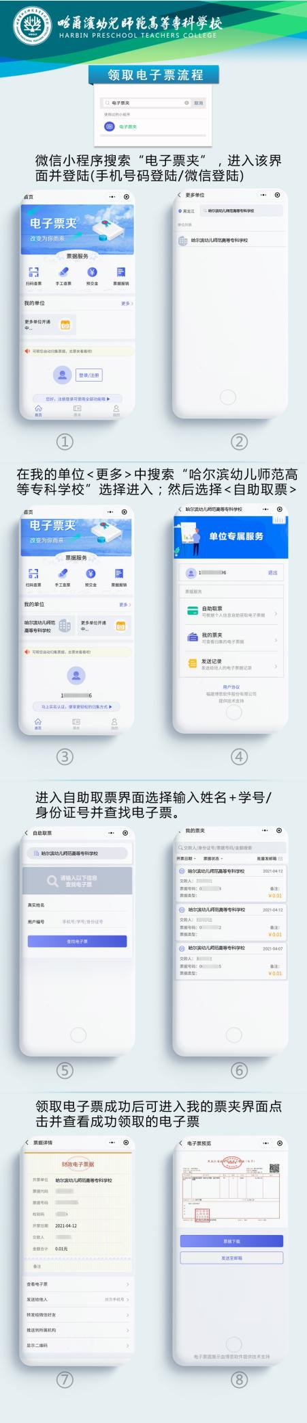

哈尔滨幼儿师范高等专科学校

2026年9月8日

